导师端：
导师系统点击“新三助管理”，填写“岗位设置申请”。
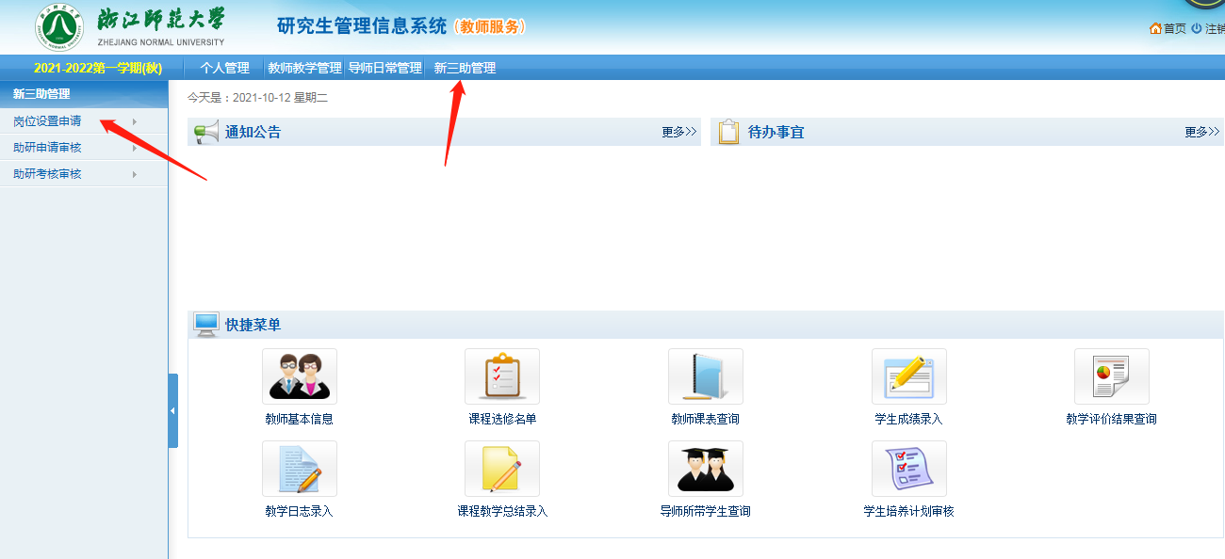
点击“申请”后，设置“岗位类别”，以区分不同助研岗的岗位信息。同一岗位类别下，可设置多个助研岗。
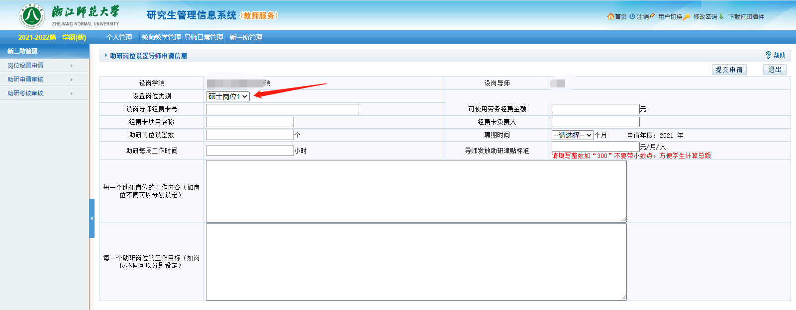

学生端：
研究生选择“助研岗位聘任申请”，点击“新增”。 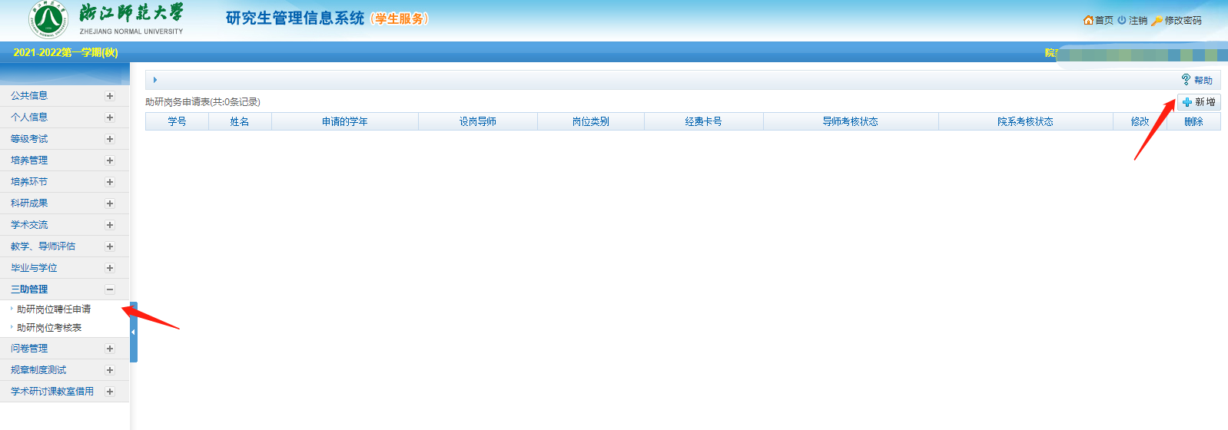
然后依次选择“设岗学院”、“ 设岗导师”和“岗位类别”。
注：助研岗位信息根据岗位类别内容联动。
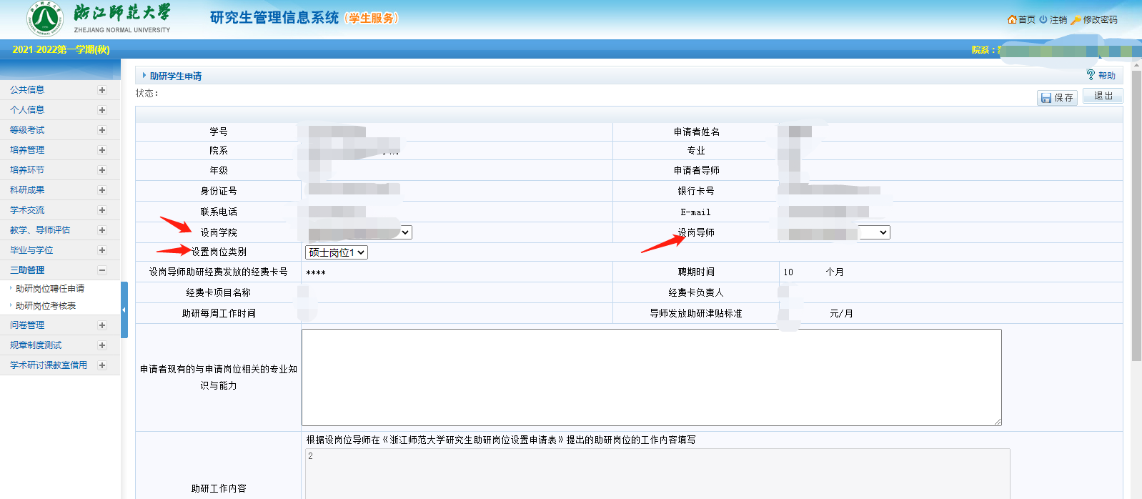

管理端：
学院汇总审核导师设岗信息，点击“导师岗位申请审核”，选择申请学年“2021-2022”。
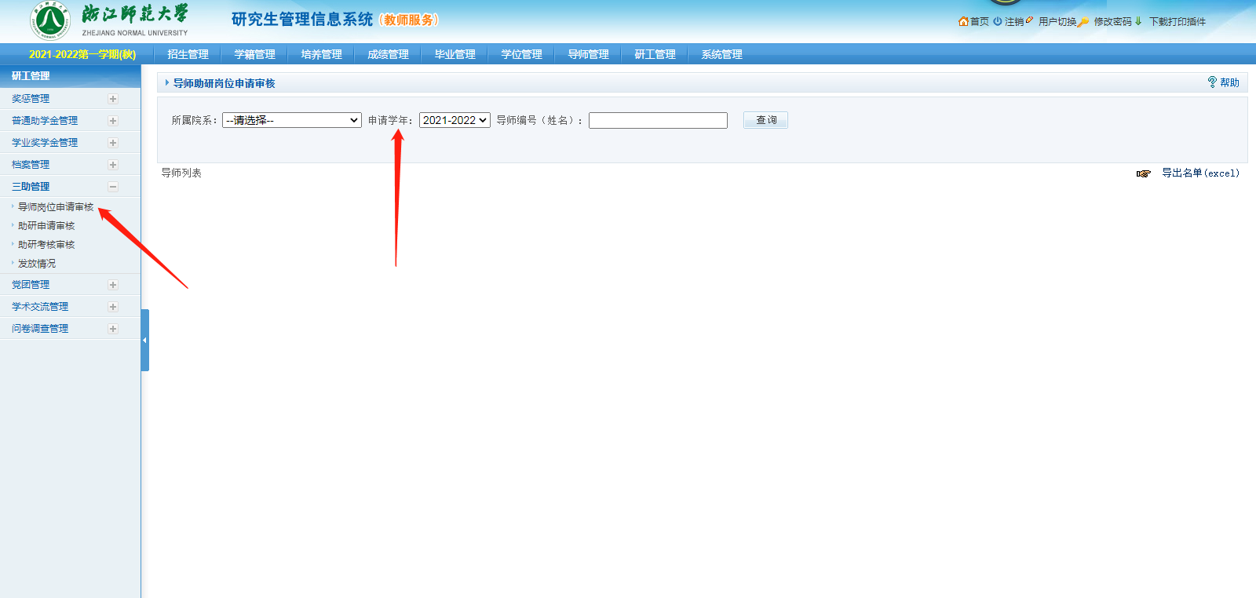
导师申请的内容是不允许管理员修改的，如需修改，点撤销，由设岗导师自行修改。
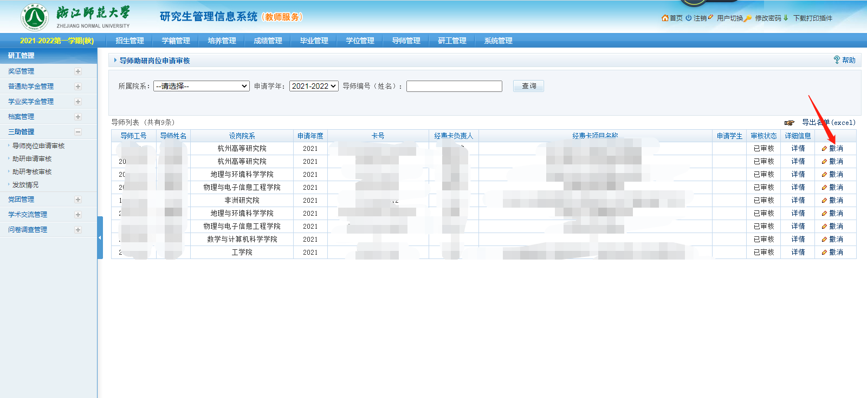

学院汇总审核学生助研申请信息，点击“助研申请审核”，选择申请学年“2021-2022”。
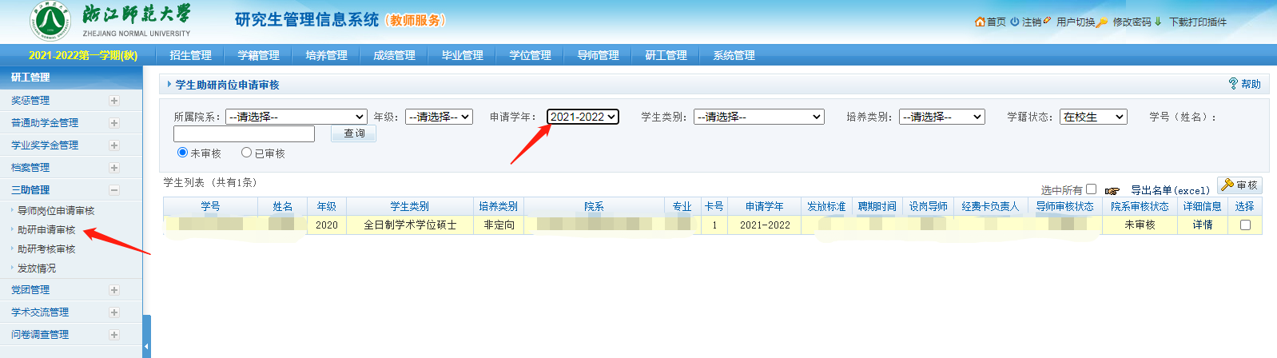
如果导师的设岗信息修改了，请撤销学生的申请，并通知学生自行根据设岗导师的新信息进行修改，不然会造成数据错误（因为提交申请后，导师端信息不会和学生端联动，需手动修改）。或者院系秘书在管理端帮忙修改，确保数据的准确性。

